106年度教育部國民及學前教育署自造實驗室
Fab Lab營運推廣實施計畫活動成果
活動名稱 |  | 創意參觀
活動類別 |  | □體驗課程 □工作坊 ■推廣活動
活動目標 |  | 1.協助學生瞭解「文化創意產業」創意或文化積累透過智慧財產的形成與運用  2.具有創造財富與就業機會潛力，並促進整體生活環境提升的行業。  3.讓學生瞭解「文化創意產業」職場現況與發展趨勢，並協助其認識未來最具潛力的行業。
執行情形 | 期程(時間) |  |  | 106年12月11日08:00 起 ～ 106年12月11日17:00 止
 | 主辦單位 |  |  | 國立羅東高工 | 協辦單位
 | 活動對象 |  |  | ■教師 ■學生
 | 參與人數 |  |  | 42人
 | 經費來源 |  |  | ■營運補助計畫 |  | 校內預算 元 |  | 其他 元
 | 執行成果摘要
1.培養學生職場核心能力，以增強其在職場中之競爭優勢。
2.提供學生與企業主互動交流的寶貴經驗，以提升就業準備能力。
 | 活動照片（至多6張，並簡要說明）
 | 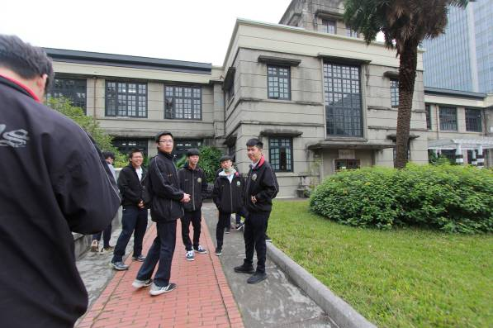 |  |  |  | 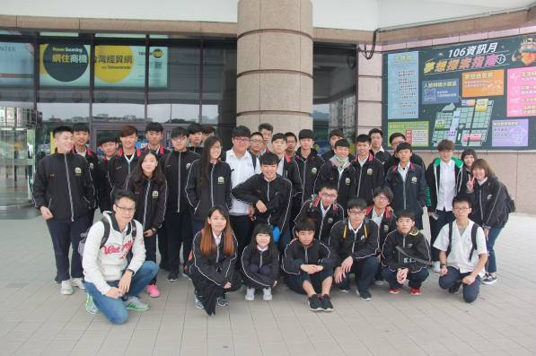
 | 學生參訪松菸文創 |  |  |  | 學員參訪合照一
 | 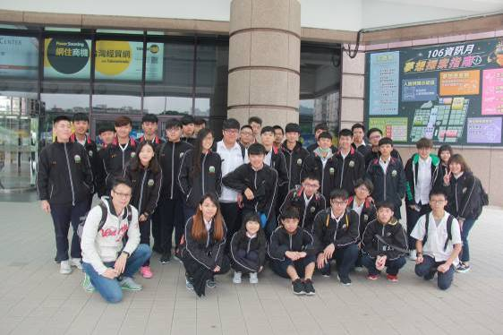 |  |  |  | 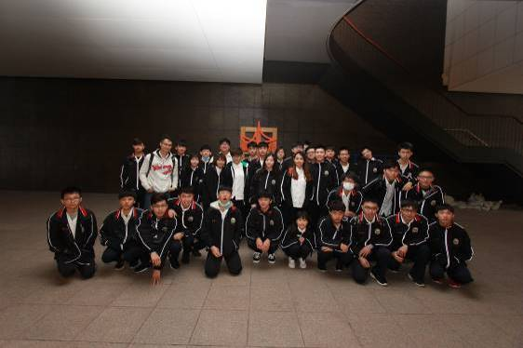
 | 學員參訪合照二 |  |  |  | 學員參訪合照三
活動成果檢討
遭遇困難 |  |  | 無
處理情形
改進建議 |  |  | 無
總體評估 |  |  | ■很好 □好 □普通 □再努力

